Je respecte les règles de vie de la classe SEPT-OCT
Semaine 1 : | Semaine 2 : | Semaine 3 : | Semaine 4 :
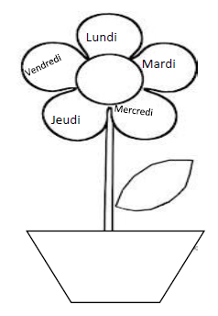
Semaine 5 : | Semaine 6 : | Semaine 7 :  Je colorie un pétale de la fleur en fin de journée suivant mon comportement :  - VERT : je respecte les règles de vie.  - JAUNE : Je n’ai pas respecté certaines règles de vie.  - ORANGE : Je ne respecte pas les règles de vie.  Je fais signer ma fleur chaque semaine.
Je respecte les règles de vie de la classe NOV-DÉC
Semaine 1 : | Semaine 2 : | Semaine 3 : | Semaine 4 :
Semaine 5 : | Semaine 6 : | Semaine 7
Je respecte les règles de vie de la classe JAN-FÉV
Semaine 1 : | Semaine 2 : | Semaine 3 : | Semaine 4 :
Semaine 5 : | Semaine 6 : | Je colorie un pétale de la fleur en fin de journée suivant mon comportement :  - VERT : je respecte les règles de vie.  - JAUNE : Je n’ai pas respecté certaines règles de vie.  - ORANGE : Je ne respecte pas les règles de vie.  Je fais signer ma fleur chaque semaine.
Je respecte les règles de vie de la classe MARS-AVRIL
Semaine 1 : | Semaine 2 : | Semaine 3 : | Semaine 4 :
Semaine 5 : | Semaine 6 :
Je colorie un pétale de la fleur en fin de journée suivant mon comportement :
- VERT : je respecte les règles de vie.
- JAUNE : Je n’ai pas respecté certaines règles de vie.
- ORANGE : Je ne respecte pas les règles de vie.

Je fais signer ma fleur chaque semaine.
Je respecte les règles de vie de la classe MAI-JUILLET
Semaine 1 : | Semaine 2 : | Semaine 3 : | Semaine 4 :
Semaine 5 : | Semaine 6 : | Semaine 7 : | Semaine 8 :
Semaine 9 | Semaine 10 |  | Je colorie un pétale de la fleur en fin de journée suivant mon comportement :  - VERT : je respecte les règles de vie.  - JAUNE : Je n’ai pas respecté certaines règles de vie.  - ORANGE : Je ne respecte pas les règles de vie.  Je fais signer ma fleur chaque semaine.

